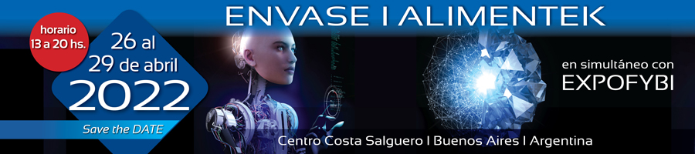
EUROPACKAGING
PRESENTE EN ENVASE ALIMENTEK 2022

Los invitamos a un espacio de más de 65m2 diseñado para vivir la Experiencia EURO PACKAGING, descubrir todo sobre los productos ofrecidos al mercado, los cuales cuentan con la más alta calidad y rendimiento, elaborados localmente bajo estrictos estándares internacionales que aportan valor agregado a la cadena productiva y logística.

Brindaremos pruebas en vivo de nuestra máquina envolvedora bajo el asesoramiento personalizado de nuestros ejecutivos de cuentas.

Los esperamos en el Pabellón 2 - stand 202!

Además, los invitamos a la charla que estaremos brindando en la Expo el día 26 de abril a las 18:00 hrs

  - Título: Economía y finanzas en la actualidad, y su repercusión en la cadena de suministros industriales
  - Speaker invitado Lic. Damián Di Pace

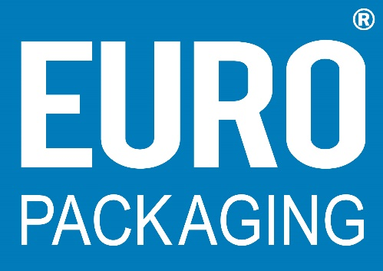
  - WEB: http://www.europackagingonline.com/
  - RRSS:
      - Instagram: @europackaging
      - Facebook: @EuropackagingARG
      - LinkedIn: Euro Packaging
      - YouTube:
  - Contacto → mail: ventas@europackaging.com.ar –Teléfono: 0800 777 3876

